变频器电路常用IC引脚功能图

说明：
从应用的维修的角度，掌握一些IC器件的引脚功能，便于测量部分引脚的电压（电平）状态，判断IC是否处于正常工作状态就够了。IC内部，具体是个什么电路，是来不及也无须去管它的。比如单片机电路，重点检测供电、复位、晶振、控制信号、输入信号几个端子的电压（电平）状态，就可以了。对于数字（包括光耦合器）电路，一般情况下，知道器件引脚功能，便可根据输入、输出端的逻辑关系，测量判断IC的好坏了。而模拟电路，在变频器电路中，一半是用于处理开关量信号的，如电压比较器等，检测判断上，同数字电路是一样方便的。部分处理模拟信号的模拟电路，可据动、静态电压的明显变化，测其好坏，也不是太难的事。
因而，只要知晓两点，1：IC是个什么类型的芯片，数字或模拟电路？2：引脚功能，该脚为输入、输出或供电脚？便能实施测量了。将变频器常用IC引脚功能图，集中附录于后，就不必花费大量时间再去查阅相关的手册了。

一、CPU(微控制器)芯片及外围IC电路引脚功能图：
1、CPU芯片-MB90F562B 贴片封装64引脚，应用广泛：

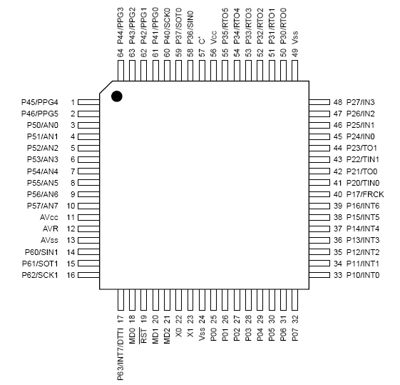
2、CPU芯片-S87C196MH贴片封装80引脚，应用广泛：

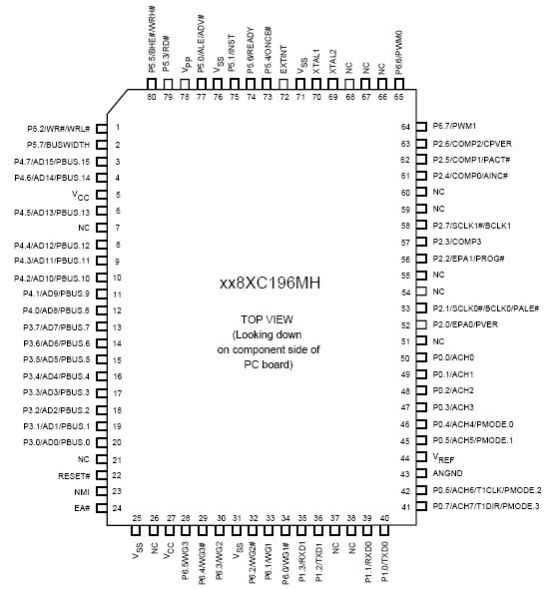

3、CPU芯片-MN18992MDY-6 塑封双列直插，64引脚，用于松下早期DV551、DV561机型：
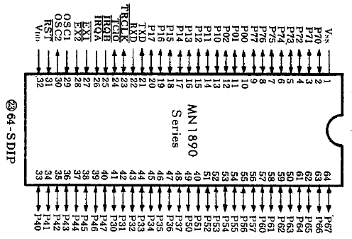
4、CPU芯片-HD6404733037F 贴片封装80引脚，应用广泛：
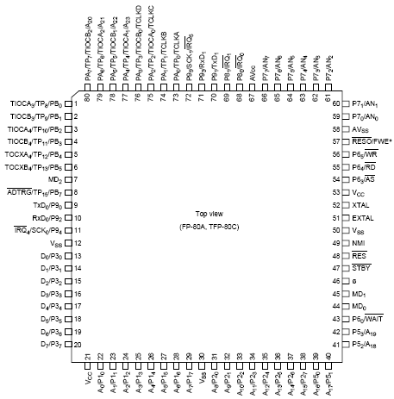

5、存储器引脚功能图：

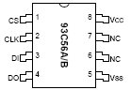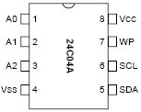
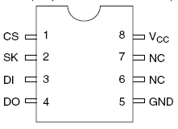

93C56 24C04A 93C66

6、RS485通讯模块引脚功能图：

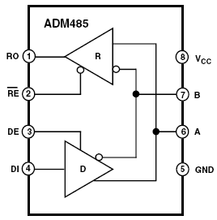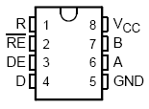

ADM485 SN75179B
二、常用运算放大器引脚功能图：

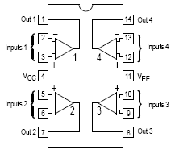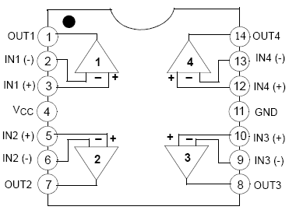
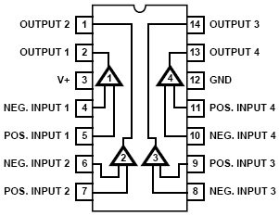

LF347四运放电路 LM324四运放电路 LM339四运放（开路集电极输出）

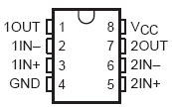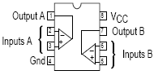
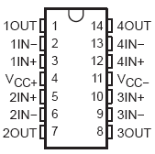

LF353 双运放电路 LM393 双运放（开路集电极输出） TL072四运放电路

运算放大器多用于电流、电压检测电路，用于处理模拟信号和将模拟信号转换为开关量信号——报警、停机保护信号。开路集电极输出型多用于电压比较器电路。运算放大器有较好的代换性，如上图LF347、LM324、TL072都可以直接代换。当引脚排列不一致时，改换端子接线也能代换。
开路集电极输出型运算放大器，必须用同类型放大器代换。

三、常用数字IC电路引脚功能图：

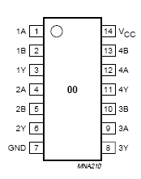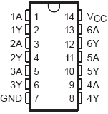
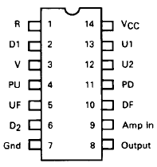

74LS00四2输入与非门 74LS07六缓冲器/驱动器 MC4044四与非R-S锁存器（三态）

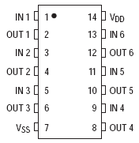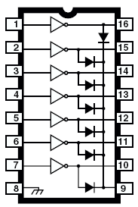

MC14069六反相器 ULN2003A七路驱动器 74LS74A 双D型正沿触发器

BU4066四双向模拟开关 74LS244 八缓冲器/线驱动器/线接收器（三态）

数字集成电路据材料和制作工艺的不同，也分为几大类型。但以TTL（三极管-三极管逻辑）集成电路和CMOS（互补型金属氧化物半导体逻辑）集成电路为主。应用面最广、数量最大的是74系列的TTL电路和4000系列的CMOS电路。TTL电路功耗稍大，但工作频率较高和输出电流能力较强，供电电压为5V；CMOS电路特性与之相反。有较宽的供电电压（3.0—18V）范围。在5V供电情况下，同类型电路两者可以互换。不同供电情况下，TTL电路损坏后，可以考虑用CMOS电路代换。

四、常用驱动IC：

TLP250和HCPL3120可直接代换，将输出引脚改动一下，也可与PC923相代换。PC923、PC923往往配套使用，而A4504和MC33153也是配套使用的，两者组合完成了PC929的功能。

五、常用光电耦合器：

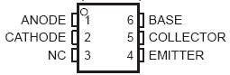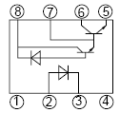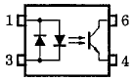
4N35 6N139 TLP120
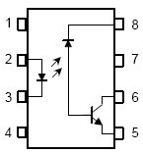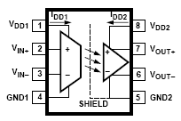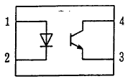
TLP591 A7840(HCPL7840)线性光耦 PC817

光电耦合器用于变频器的控制端子内电路，开关电源的电压采样与隔离等，只要是四线端元件，往往可用PC817代换之。线性光耦不能用普通光耦合器代换，最好用原型号器件代换。

六、开关电源振荡芯片：

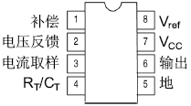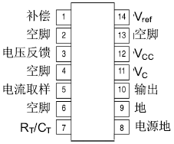
8引脚封装UC3842 14引脚封装UC3842
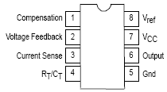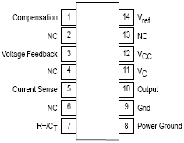
8引脚封装UC3844 14引脚封装UC3844

UC3842、UC3844的引脚功能一致，都有8脚和14脚两种封装形式。UC3842、UC3843可相互代换；UC3844、UC4845可相互代换。

七、常用功率（逆变）模块：

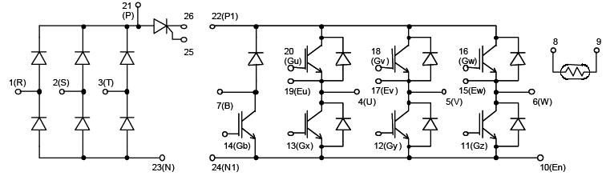
7MBR35SD120 功率模块

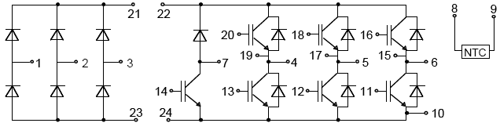
BSM15GP120功率模块

功率模块的封装形式和尺寸一致，代换模块的额定电流值应等于或大于原损坏模块。
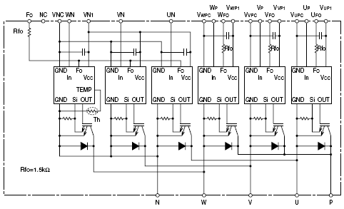
PM100VR120 IPM智能逆变功率模块

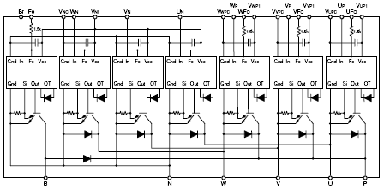
PM100RLA120 IPM智能逆变功率模块

智能功率模块应严格按原型号代换。

